**PROCESO DIRECCIÓN DE FORMACIÓN PROFESIONAL INTEGRAL**

**FORMATO GUÍA DE APRENDIZAJE**

**1. IDENTIFICACIÓN DE LA GUIA DE APRENDIZAJE**

* Denominación del Programa de Formación: Técnico Programación de Software
* Código del Programa de Formación: 2671339
* Nombre del Proyecto (si es formación Titulada): programación de software
* Fase del Proyecto (si es formación Titulada):
* Actividad de Proyecto (si es formación Titulada):
* Competencia: **Aplicar prácticas de protección ambiental, seguridad y salud en el trabajo de acuerdo con las políticas organizacionales y la normatividad vigente.**
* Resultados de Aprendizaje Alcanzar: **Interpretar los problemas ambientales y de SST teniendo en cuenta los planes y programas establecidos por la organización y el entorno social y Efectuar las acciones para la prevención y control de la problemática ambiental y de SST, teniendo en cuenta los procedimientos establecidos por la organización.**
* Duración de la Guía: **24 horas**

**Aprendiz: Diana Chávez Martínez, Oscar Javier Aguirre, Harold Sanchez Alcantar**

**2. PRESENTACIÓN**

Apreciado Aprendiz, esta guía tiene como finalidad sensibilizar sobre la importancia de cuidar y preservar el Medio Ambiente para favorecer las generaciones futuras. Es importante adquirir conciencia sobre las acciones que realizamos en el día a día y que impactan de manera positiva o negativa en el entorno que nos rodea. Las actividades contenidas en esta guía le plantearán una propuesta de aprendizaje autónomo y cooperativo; su responsabilidad y motivación son factores necesarios para lograr el resultado de aprendizaje planteado.

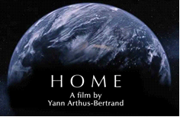

Imagen tomada de: <http://metricadigital.com/home/index.php/component/k2/item/905-haluros-documental-home.html>

***“Salvaguardar el medio ambiente….Es un principio rector de todo nuestro trabajo en el apoyo del desarrollo sostenible; es un componente esencial en la erradicación de la pobreza y uno de los cimientos de la paz.”***

***Kofi Annan***

**3. FORMULACIÓN DE LAS ACTIVIDADES DE APRENDIZAJE**

**3.1 Actividades de Reflexión inicial.**

**3.1.1** Observe el video “MAN” a través del siguiente enlace: <https://www.youtube.com/watch?v=bR2X6sqsAiY> y a continuación realice una reflexión sobre el comportamiento humano frente a la generación de residuos, de mínimo media hoja a un (1) espacio interlíneas con letra Arial tamaño 11.

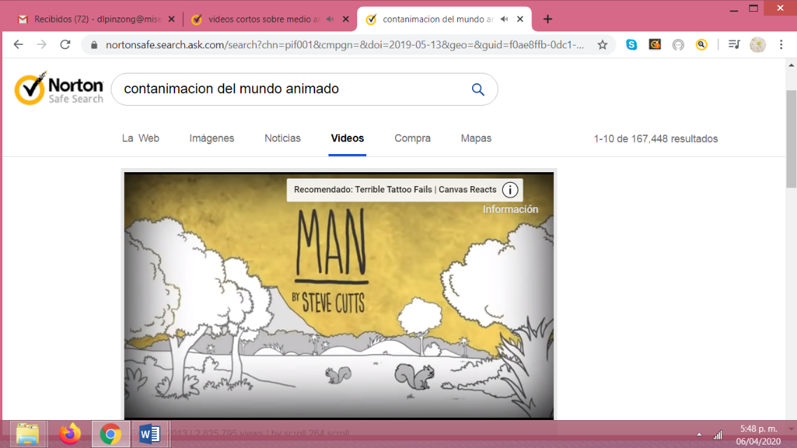

*Autor: Steve Cutts*

<https://www.youtube.com/watch?v=bR2X6sqsAiY>

Reflexión:

Este video nos muestra la relación que tenemos con el consumo y la tecnología. Muchas veces estamos atrapados en la rutina de trabajar para generar dinero y comprar cosas hasta tal punto de olvidarnos de lo verdaderamente importante, lo cual es: las relaciones humanas, el cuidado del medio ambiente y la vida en comunidad.

El video MAN nos recuerda que debemos tener medidas para la protección del mundo natural y encontrar un equilibrio entre la necesidad de los avances tecnológicos y la necesidad de vivir en armonía con el medio ambiente. Este video refleja la situación actual y su objetivo principal es concientizar nuestra forma de vida actual para posteriormente cambiar esta vida rutinaria y llena de consumismo por el bien común.

Como se muestra en el video, los seres humanos estamos en una época en la que cada vez somos más consumistas, queremos mostrar “felicidad” por la adquisición de objetos materiales, con el constante avance de la tecnología aquellas cosas que deseamos adquirir van cambiando y mejorando día a día y así crece la necesidad de tener cosas mejores y más actuales, desechando artículos que aunque son funcionales y están en muy buen estado, se desecha para conseguir algo nuevo, por ello también la producción masiva de desechos contaminantes que son difíciles de descomponer, volviéndose una cadena destructiva tanto para el planeta como para las personas, por ello es necesario proponer soluciones para tener un equilibrio entre la tecnología y su constante desarrollo y el cuidado del planeta, el cuidado de los animales, la naturaleza y el agua, ya que son todos son supremamente importantes para continuar con nuestra constante evolución y no por el contrario, tener como resultado nuestra propia destrucción, por ello la invitación es a ser conscientes de las cosas que realmente necesitamos y aquellas que podemos reparar.

**3.2 Actividades de contextualización e identificación de conocimientos necesarios para el aprendizaje**

**3.2.1.** Con la distribución efectuada por el instructor, realice la exposición sobre el tema ambiental que le corresponda:

Contaminación Auditiva, Contaminación visual, Capa de Ozono, Fenómeno efecto invernadero, Contaminación electromagnética, Residuos, Agua y lluvia acida, Residuos de aparatos eléctricos y electrónicos (RAEE), Manejo eficiente de energía eléctrica.

Los tópicos a tener en cuenta serán: Causas; Consecuencias; Soluciones y Normativa en Colombia que aplique para cada tema.

**3.3 Actividades de transferencia del conocimiento**

**3.3.1.** Consulte en la plataforma compromiso la política ambiental del SENA y realice una reflexión de por lo menos media hoja sobre el alcance de la política frente el proceso de formación que desarrolla la Entidad.

Reflexión:

La política ambiental del SENA desarrolla una importante labor en la protección y conservación del medio ambiente. Consciente de los graves problemas ocasionados por la contaminación y el agotamiento de los recursos naturales, el SENA ha establecido una serie de acciones y objetivos para minimizar y controlar el impacto ambiental de sus actividades.

El objetivo principal es velar por la protección ambiental en todos los procesos de la institución, fomentando una cultura que promueva el uso responsable de los recursos naturales y contribuya a la mejora de la calidad ambiental.

Lo que quiere lograr la entidad SENA es crear conciencia y generar un cambio positivo en la sociedad, formando ciudadanos responsables y comprometidos con la conservación de la naturaleza, la educación ambiental está dirigida para los aprendices, instructores y cualquier miembro de la institución, se realiza de esta manera, ya que se busca construir un futuro sostenible, donde podamos vivir en armonía con la naturaleza.

Pienso cosas positivas de la educación ambiental en el SENA, porque a lo largo de los siglos, la humanidad se ha aprovechado de la naturaleza y no nos hemos parado a reflexionar de los males que le estamos generando no solo a la madre naturaleza sino también a nosotros mismos, puesto que sin ella no podríamos seguir viviendo y gracias a esta política estamos disminuyendo en un gran porcentaje el impacto ambiental que hemos estado cultivando durante generaciones, aún estamos a tiempo de poder hacer un cambio y siempre debemos tener en cuenta que el planeta no es solo para los humanos, sino para todos los ecosistemas.

**4. ACTIVIDADES DE EVALUACIÓN**

|  |  |  |
| --- | --- | --- |
| **Evidencias de Aprendizaje** | **Criterios de Evaluación** | **Técnicas e Instrumentos de Evaluación** |
| **Evidencias de Producto:**  **Evidencia de Desempeño:**  **Evidencia de Conocimiento:** | Desarrolla y entrega las evidencias con calidad, pertinencia y autenticidad en la plataforma de formación.  Elabora la campaña ambiental cumpliendo con los parámetros solicitados en la actividad de la guía.  Elabora power point con exposición sobre problemas ambientales según criterios dados en la actividad. | Listas de chequeo  Evalución escrita |

**5. GLOSARIO DE TÉRMINOS**

**Ambiente:** Zona, entorno y circunstancias en las que se encuentra un ser u objeto. Condiciones y circunstancias que rodean a las personas, animales o cosas.

**Biodiversidad:** Variabilidad de los organismos vivos en cualquier ecosistema, dentro de cada especie, entre las especies y los complejos ecológicos que forman parte.

**Desarrollo sostenible:** Desarrollo que satisface las necesidades de las actuales generaciones sin poner en peligro las posibilidades de las futuras.

**Evaluación Ambiental:** Procedimiento dirigido a identificar, predecir, interpretar y prevenir los impactos sobre el medio ambiente ocasionados por un proyecto, plan o cualquier actuación que se suponga pueda provocarlos.

**Factor Ambiental:** Elementos bióticos y abiótico que interactúan y hacen posible la vida como la conocemos en el planeta tierra. (Agua, Suelo, Atmósfera, Flora y Fauna y Paisaje.)

**Gestión Ambiental:** Medidas adoptadas por la población, una empresa o cualquier entidad, encaminadas a disminuir la influencia negativa sobre el medio ambiente, de las actividades que desarrolla.

**Impacto Ambiental:** Alteración positiva o negativa que se produce sobre los factores ambientales y que tienen una incidencia en la salud y el bienestar del hombre como consecuencia de la realización de una actividad o proyecto, con respecto a la situación que existiría si la actividad o el proyecto no se ejecutara.

**6. REFERENTES BILBIOGRAFICOS**

**YouTube, Video HOME:** <http://metricadigital.com/home/index.php/component/k2/item/905-haluros-documental-home.html> [Citado el 29 de junio de 2016]

**NTC ISO 14001** [**http://www.bogotaturismo.gov.co/sites/intranet.bogotaturismo.gov.co/files/NTC%20ISO14001%20DE%202004.pdf**](http://www.bogotaturismo.gov.co/sites/intranet.bogotaturismo.gov.co/files/NTC%20ISO14001%20DE%202004.pdf) [Citado el 29 de junio de 2016]

**Diccionario de términos Medioambientales:** [**http://www.ambientum.com/diccionario/listado/diccionario.asp?letra=z**](http://www.ambientum.com/diccionario/listado/diccionario.asp?letra=z) [Citado el 29 de junio de 2016]

[**http://compromiso.sena.edu.co/**](http://compromiso.sena.edu.co/)Página donde se puede encontrar información sobre el Sistema de Gestión Ambiental del SENA.

[**http://electricidadelectronicaytelecomu.blogspot.com.co/**](http://electricidadelectronicaytelecomu.blogspot.com.co/)Blog del centro con la información en el link del SIGA donde encuentra información sobre los programas ambientales que se desarrollan en el centro de formación.

**7. CONTROL DEL DOCUMENTO**

|  |  |  |  |  |
| --- | --- | --- | --- | --- |
|  | **Nombre** | **Cargo** | **Dependencia** | **Fecha** |
| **Autor (es)** | **Wilder Meza**  **Marcela Rodríguez** | **Instructores SENA** | **Promover** | **2016** |

**8. CONTROL DE CAMBIOS**

|  |  |  |  |  |  |
| --- | --- | --- | --- | --- | --- |
|  | **Nombre** | **Cargo** | **Dependencia** | **Fecha** | **Razón del Cambio** |
| **Ajustada por** | **Diana Luisa Pinzón** | **Instructor**  **SENA** | **Promover** | **2020** | **Actualización de actividades a desarrollar por aprendices** |